
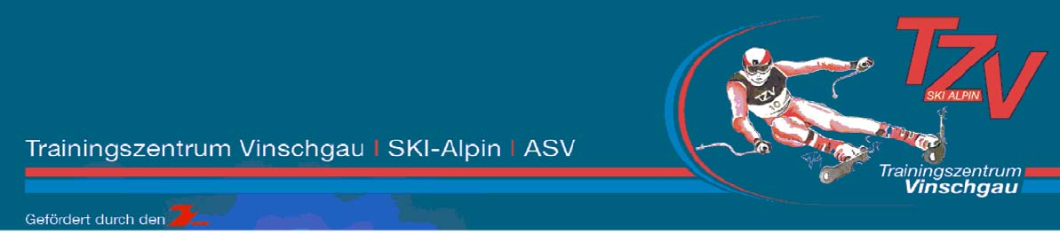

GRAND PRIX RAIFFEISEN –LANDESCUP
SLALOM GIGANTE

GARA ANNULLATA

RENNEN
ABGESAGT


